ピアカウンセリング集中講座開催のお知らせ
自立生活センターアークスペクトラムは地域で暮らす障害を持つ人が運営する団体です。施設や病院、在宅で暮らす障害を持つ人へのさまざまな事業を堤供しています。
ピア・カウンセリング集中講座は、ピア・カウンセリングに興味がある人・学びたい人を対象に
した入門講座です。障害を持つ人ならどなたでも参加できます。この講座では「時間を対等に分け合いながら話を聞く」ことを繰り返していきます。みなさんの参加をお待ちしています。
■日時 5月5日(木)13時～5月7日(土)12時
※当日の受付は12時30分より行います
■場所 コミュニティ嵯峨野
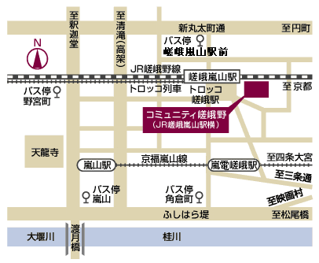
■参加資格 障害を持つ人でピア・カウンセリングに興味のある人
※障害種別は問いません
※障害者手帳を持っていない人でも参加できます
〒616-8372
京都市右京区嵯峨天龍寺広道町34-4
JR嵯峨野駅から徒歩1分
TEL：075-871-9711
FAX：075-871-9713
HP：http://www.com-sagano.com/
■参加費 20,000円
■定員 10名 ※定員を超える場合は選考とさせていただきます
■申込方法 裏面の申込書に必要事項をご記入いただき郵便・FAX・
メールにてお申し込み下さい
■応募締切 ４月25日（月）
■ピアカウンセラー 岡田 健司 加古 雄一 湯浅 智
■主催 自立生活センターアークスペクトラム
■後援 全国自立生活センター協議会
■お問い合わせ 自立生活センターアークスペクトラム 事務局
電話／FAX：075-874-7356
メール：cil-arcsp@rg7.so-net.ne.jp
HP：http://2nd.geocities.jp/cil_arc_sp/

自立生活センターアークスペクトラム主催
ピア・カウンセリング集中講座申込書
ふりがな |  |  |  | 性別 | 年齢
お名前 |  |  |  | 男性 ・ 女性 | 才
住所
電話 |  |  | ファックス
メールアドレス
団体に所属して いる・ いない ※所属しているに○をつけた方は団体名をお書きください。
団体名
以前に受講したピア・カウンセリングがありましたらお書きください
講座名（ ）主催団体（ ）
受講年月日（ 年 月）
障害の種類  該当するものに○ |  | 障害名： （ 種 級）  車いす・ 松葉杖・ 聴覚障害・ 視覚障害・ 知的障害・ 精神障害
障害の種類、障害の状況など、センターが留意しておくべき事がありましたらご記入下さい。
お問い合わせ 自立生活センターアークスペクトラム 事務局
〒615-0022 京都市右京区西院平町6三喜ビル1階
電話／FAX：075-874-7356 メール：cil-arcsp@rg7.so-net.ne.jp

